2015二仁溪生態藝術 教師親子工作坊 活動簡章
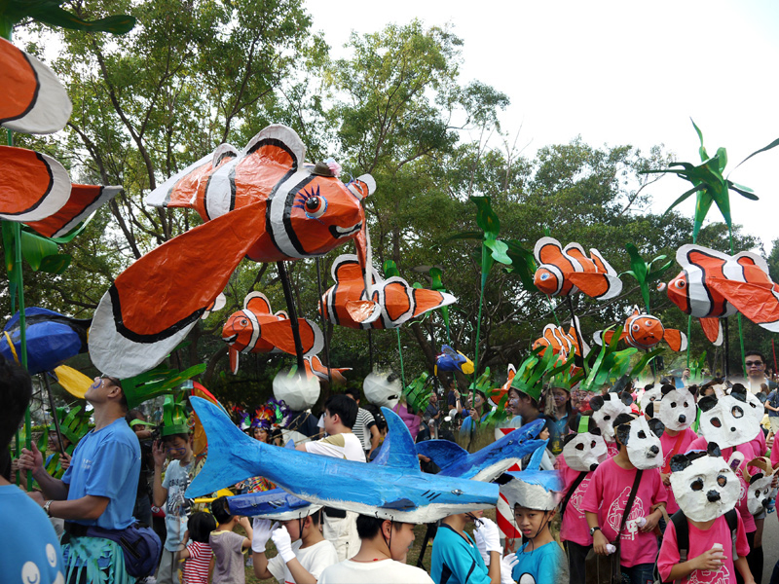根與芽計畫(Roots & Shoots Program)是珍古德博士於1991年提出的國際性環境教育計畫，鼓勵年輕人以實際的行動，關懷環境、關懷社區，以及關懷動物。一個班級，或是幾個學生，甚至家庭，都可以組成依根與芽小組，發揮力量改變週遭的自然與人文環境，藉由活動的參與，培養具關懷與行動力的下一代。

今年12月，我們將在台南市歸仁區舉辦一場別開生面的「二仁溪動物大遊行」，邀請夥伴團體、學校師生、大小朋友，使用回收材料DIY面具，打扮成動物，一起參加這意義非凡的動物嘉年華，一同為愛護動物發聲。

珍古德協會及長榮大學將於8月25日(二)在長榮大學為教師舉辦一梯親子工作坊。我們將提供生態藝術課程，讓參加者可以從對根與計畫芽的認識、對動物的認識、學習利用回收材料製造簡易紙偶面具及服裝，最後在12月底以動物大遊行，呈現我們對大自然的熱愛。

本工作坊目的為提供老師體驗傳統紙糊製作面具，並期待將來與本會合作帶領學生共同完成藝術創作。在12月動物大遊行時，師生可帶著自己手作藝術造型參加踩街活動，一同為關懷二仁溪生物多樣性發聲。

日期：8/25(二) 13:00-16:00
地點：長榮大學 行政大樓六樓第一討論室
名額：30名老師(每校至多兩位老師報名，親子一組最多三人，按報名順序錄取)
課程內容 (費用免費) :
1.根與芽計畫、動物大遊行活動介紹
2.回收材質製作動物造型面具教學 (歡迎自備回收紙箱、廢紙及信封牛皮紙等)

2015二仁溪生態藝術 教師親子工作坊報名表
請填寫資料後，於7月底前回覆email報名，額滿為止。

■報名資料 (資格：教師帶小孩或學生參加)
教師姓名:
服務學校:
任教年級、科目:
聯絡地址: ____
連絡電話: 分機 行動電話: _____
Email: (請務必填寫有效電子郵件)
小朋友參與人數: 年級:

報名表請回傳：jgichiao@gmail.com
洽詢電話：02-23966236 鍾小姐

